LA HISTORIA
LA HISTORIA narra el passat de les societats humanes a partir dels testimonis materials, escrits, orals i visuals. També ens expliquen com eren, com vivien i que van fer.

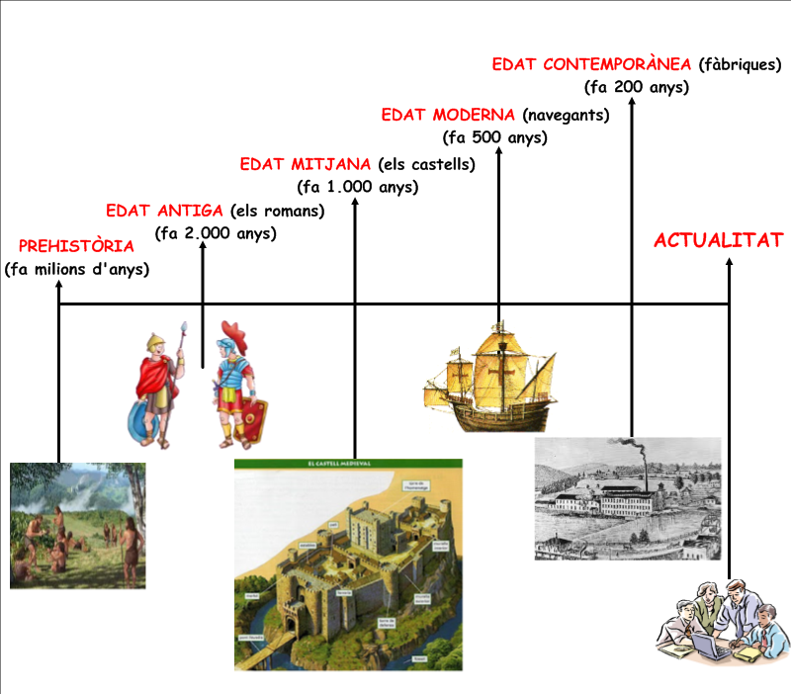
Des del descobriment d’Amèrica fins a la revolució Francesa.

Des de l’aparició dels éssers humans fins a la invenció de l’escriptura.
Des de la caiguda de l’imperi romà fins el descobriment d’Amèrica.
Des de la invenció
de l’escriptura fins a la caiguda dels romans.
Des de la revolució Francesa fins a l’actualitat

.

